**Maquette UX - Heritage Connecté : Flow Utilisateur Final**

Démonstration de l'Accessibilité et de l'Innovation.

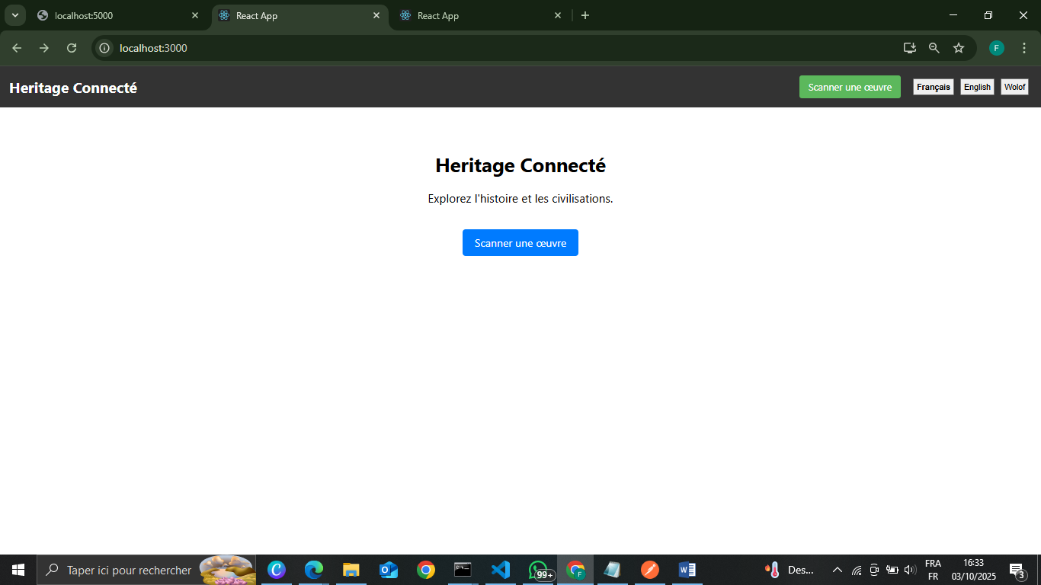

**Cliquer pour scanner, REDIRECTION IMMÉDIATE (0.5 sec) - Fluidité PWA**

**Point de départ du flux 'Scan to Connect' (Critère Faisabilité Technique). UX simplifiée : Cadrez l'œuvre, c'est tout**

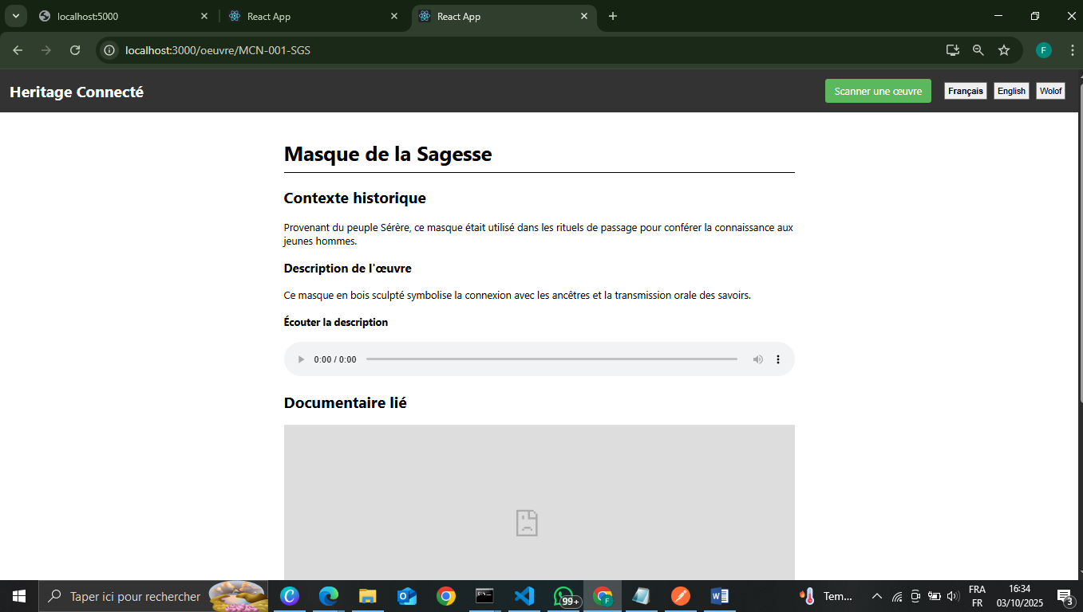

ACCESSIBILITÉ : Option Audio-Description

**INCLUSION CULTURELLE : Support natif du Wolof**

**Fiche descriptive complète, riche en multimédia (texte, audio, vidéo)**

